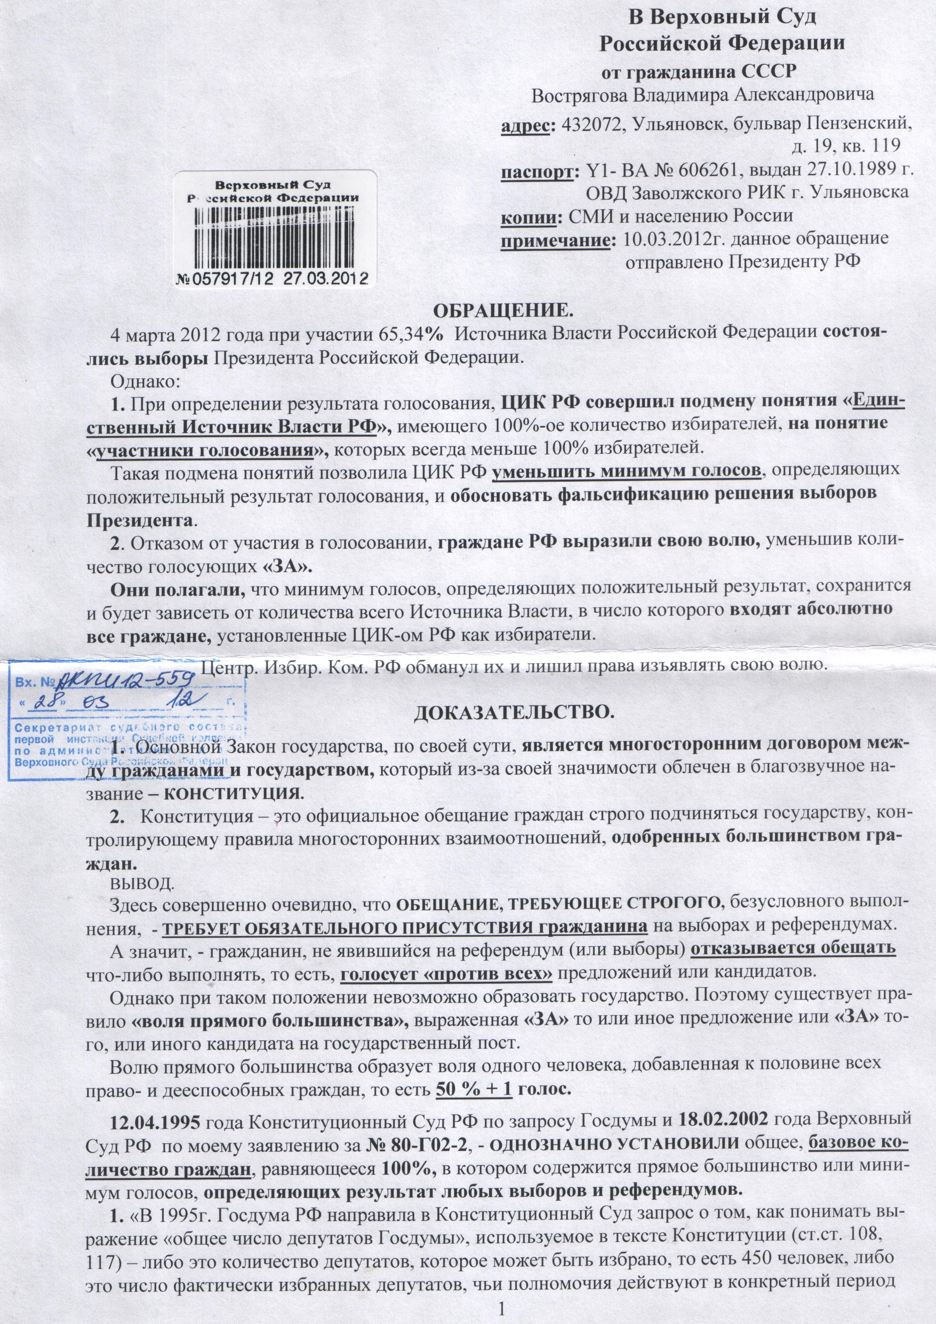
времени, то есть реальный списочный состав, который может насчитывать меньше 450 человек, если часть депутатов выбыла».
Конституционный Суд своим постановлением от 12.04.1995 г. уточнил, что «общее число депутатов Госдумы», упоминаемое в тексте Конституции РФ, надо истолковывать как установленное Конституцией их число, то есть 450 человек вне зависимости от того, какое количество депутатов действует в данный момент».
Опубликовано в комментариях к Конституции РФ П.Ш. Лозовским и Б.А. Райзбергом, изд. дом «ИНФРА-М», 2002 год.
ПРИМЕЧАНИЕ. Госдума является по своей сути аналогом всего Источника Власти РФ и действует от Его Имени в период между выборами и референдумами. И если Закон установил, что Госдума может принимать решения исходя только от своего общего числа, - значит и волеизъявление Источника Власти будет легитимным только в случае, если оно исходит от общего числа избирателей, определённого Центральной Избирательной комиссией на каждые выборы и равное 100%.

2. Решение Верховного Суда России прямо указывает, что «только весь многонациональный народ в целом, является источником власти России, а не отдельные лица».

Обратимся к толковому словарю, хотя смысл решения Суда ясен и понятен:

ЦЕЛЫЙ – весь без изъятия, полный.
ИЗЪЯТИЕ – исключение из чего-нибудь, отступление от общего правила.
ОТДЕЛЬНЫЙ – обособленный, самостоятельный.
ОБОСОБИТЬ – выделить из общего.
ОБЩНОСТЬ – единство, целостность.
ВСЕ ДО ЕДИНОГО – все без исключения.

Комментарии.
Русский Язык, Конституционный и Верховный Суды РФ однозначно установили:

а). Граждане, участники выборов и референдумов, количеством, менее количества избирателей, установленных Центральной Избирательной Комиссией на момент выборов – Источником Власти не являются.
Однако,
б). Правило большинства позволяет участникам принять решение, если количество проголосовавших «ЗА» составит прямое большинство от общего количества Источника Власти, а не от участников выборов.
в). Факт участия в выборах определяет только лояльность к государству и поставленному вопросу.
г). Факт отказа от участия в выборах и референдумах является выражением воли гражданина, и его отказ от участия несет в себе недоверие сделанным предложениям и всем кандидатам.
ПО СУТИ – ОН ГОЛОСУЕТ «ПРОТИВ ВСЕХ».

Определим действительный результат голосования «ЗА» Путина
на основании Конституции РФ и решений Конституционного и Верховного Судов РФ:

ЦИК РФ установил:
1. На 1 января 2012 года количество Источника Власти РФ составило 109 млн. 947 тыс. 323 человека.
2. Участвовало на голосовании – 65,34 % Источника Власти, что составляет:
(109947323 : 100%) х 65,34 % = 71839579 человек.
А значит, в количестве участников (65,34 %) прямое большинство источника власти составляет:
(100% : 65,34%) x 50% = 76,52 % или

(71839579 : 100%) х 76.52 = 54971646 человек.
Именно это прямое большинство (54,98 млн. + 1 голос) Источника Власти России и должно было голосовать «ЗА» Путина В.В. или другого кандидата.
3. Однако голосовало «ЗА» Путина – 63,6% из 65,34% участников выборов, или

(71839579 : 100%) x 63,6% = 45689972 (45602075) человек из 109 млн., являющихся источником власти России.
В процентах от всего источника власти, эти избиратели составляют:
(100 % : 109 млн.) x 45,69 млн. = 41,9%

4. Путин не добрал: (54971646 + 1) – 45689972 (45602075) = 9281674 (9369571) голосов Источника Власти РФ.
Примечание. В скобках даны официальные данные, опубликованные ЦИК 7.03.2012 года.

Из этого следует:
1. Закон «о выборах Президента РФ» в части определения результатов голосования от количества участников не соответствует:
а). Конституции РФ, установившей в статье 3, что только Народ в целом может осуществлять свою Власть,
б). Решению Конституционного Суда РФ от 12.04.1995 по запросу Госдумы по вопросу об «общем числе депутатов», что аналогично вопросу «об общем числе Источника Власти РФ»,
в). Решению Верховного Суда РФ от 18.02.2002 года Верховный Суд РФ по моему заявлению за № 80-Г02-2, установившего, что «только весь многонациональный народ в целом, является Источником Власти России, а не отдельные лица».
2. При подведении итогов голосования ЦИК РФ поразил неотчуждаемые права у 38107744 граждан РФ. Особенно возмущает факт поражения в правах так называемых «бомжей» - людей со слабой волей, которых государство не только «кинуло» на произвол судьбы, - их, ещё живых людей, посчитали Мёртвыми Душами. А между тем вокзалы Москвы забиты живыми человеческими отбросами, имеющими по основаниям статьи 17 Конституции РФ неотчуждаемые права человека.
На основании выше изложенного, - Я, Вострягов Владимир Александрович, считаю состоявшиеся 4 марта 2012 года выборы Президента РФ НЕДЕЙСТВИТЕЛЬНЫМИ.

ТРЕБУЮ
от Верховного Суда РФ:

1. Признать состоявшиеся 4 марта 2012 года выборы Президента РФ недействительными вследствие их несоответствия положениям Конституции РФ, статье 3; решению Конституционного Суда РФ от 12.04.1995 года по запросу Госдумы об «общем числе депутатов Госдумы»; решению Верховного Суда от 18.02.2002 года по моему заявлению за № 80-Г02-2,
2. Обязать Госдуму РФ привести в соответствие законы «О выборах и референдумах» с положениями Конституции РФ, статьи 3; решением Конституционного Суда РФ от 12.04.1995 года; решением Верховного Суда РФ от 18.02.2002 года за № 80-Г02-2.

Прилагаю:
1. Копию титульного листа брошюры «Конституция РФ с комментариями», на обороте которой текст запроса Госдумы к Конституционному Суду от 12.04.1995 г.
2. Копию решения Верховного Суда РФ от18.02.2002 г. за № 80-Г02-2.


18 марта 2012 года Вострягов.

ПРИЛОЖЕНИЯ.

УДК 342.4(075) ББК 67.400.1я7 К 65
Конституция Российской Федерации с комментариями для изучения и понимания / Лозовский Л.Ш., Райзберг Б.А. - М.: Издательский Дом "ИНФРА-М", 2002. - 128 с.

ISBN 5-16-000148-4
Предлагаемое издание включает в себя помимо официального текста Конституции Российской Федерации (Основного Закона страны) по состоянию на I июля 2000 г. краткие комментарии к ее отдельным статьям и разделам, а также словарь терминов, встречающихся в документе.
Рекомендуется в качестве справочного пособия при изучении правовых, экономических, исторических дисциплин в учебных заведениях всех уровней - от средней школы, колледжа до вуза, а также для самообразования.
ISBN 5-16-000148-4 ББК 67.400.1я7
© Лозовский Л.Ш., Райзберг Б.А., 2000

«В 1995 г. Государственная Дума России направила в Конституционный Суд запрос о том, как понимать выражение «общее число депутатов Государственной Думы», используемое в тексте Конституции (в частности, в ст. 108 и 117) - либо это количество депутатов, которое может быть (согласно ст. 95 Конституции России) избрано, т.е. 450 человек, либо это число фактически избранных депутатов, чьи полномочия действуют в конкретный период времени, т.е. реальный списочный состав, который может насчитывать меньше 450 человек, если часть депутатов выбыла.
Конституционный Суд своим постановлением от 12 апреля 1995 г. уточнил, что «общее число депутатов Государственной Думы», упоминаемое в тексте Конституции России, надо истолковывать как установленное Конституцией их число, то есть 450 человек вне зависимости от того, каково количество депутатов действует в данный момент». (Стр.: 83-84).
Приложение 2.

верховный суд российской федерации

Дело № 80-Г02-2
определение

Судебная коллегия по гражданским делам Верховного Суда Российской Федерации в составе
председательствующего
Судьи М.Н.Лаврентьевой
судей Г.В.Макарова и В.Н.Пирожкова

рассмотрела в судебном заседании от 18 февраля 2002 г. гражданское дело по заявлению Вострягова Владимира Александровича к Ульяновской областной избирательной комиссии. Окружной избирательной комиссии по Ульяновскому одномандатному избирательному округу № 181 о возложении обязанности учесть его волеизъявление по итогам голосования по выборам депутатов в Государственную Думу РФ 19.12.99 г., по выборам Президента РФ 26.03.2000 г., по кассационной жалобе Вострягова В.А. на решение Ульяновского областного суда от 25 декабря 2001 г., которым постановлено: «Вострягову Владимиру Александровичу отказать в удовлетворении заявленных требований».
Заслушав доклад судьи Верховного Суда РФ Макарова Г.В., Судебная коллегия

установила:

Вострягов В.А. обратился в суд с заявлением к Ульяновской областной избирательной комиссии и просил обязать комиссию учесть его волеизъявление по итогам голосования по выборам депутатов Государственной Думы РФ и по выборам Президента РФ как голосование «против всех кандидатов». В обоснование заявления указал на то. что принял участие в выборах депутатов Государственной думы на избирательном участке № 814 19.12.99 г. и выборах Президента РФ на избирательном участке № 748 г.Ульяновска 26.03.2000 г. Бюллетени для голосования предусматривали возможность голосования «Против всех кандидатов», о чем в них имелась соответствующая строка. Получив бюллетени для голосования и не доверяя избиркому, он не заполнил и не опустил бюллетени в ящик для голосования, оставил их у себя. При подведении итогов выборов избирком учел его как участника выборов, однако его воля, направленная «Против всех кандидатов», учтена не была. Тем самым. Ульяновская областная избирательная комиссия нарушали требования ст.З. ст. 17 Конституции РФ, поскольку его воля как носителя власти, каковым он является согласно ст.З Конституции, должна быть учтена при подведении итогов выборов независимо от соблюдения им процедуры голосования, предусмотренной законодательством о выборах.
Просил обязать ульяновскую областную избирательную комиссию признать его носителем власти России, а не избирателем, и учесть его волю по итогам названных выборов как голосование « Против всех кандидатов».
По делу постановлено приведенное выше решение.
В кассационной жалобе Вострягова В.А. указывается о несогласии с решением суда, ставится вопрос о его отмене и новом рассмотрении дела с учетом дополнительно заявленных требований. В обоснование жалобы указано на то, что суд первой инстанции рассмотрел дело без решения вопроса о недоверии к избиркому; при неправильном толковании ст.З Конституции РФ и без учета дополнительного заявления о несоответствии ФЗ «О выборах» Конституции РФ.
Проверив материалы дела и обсудив доводы кассационной жалобы, судебная коллегия Верховного Суда РФ не находит оснований для ее удовлетворения по следующим основаниям.
При вынесении решения суд считал установленным и исходил из того, что Вострягов В.А. получил избирательные бюллетени на выборах 19.12.99 г. и 26.03.2000 г., но не заполнил их и не опустил в ящик для голосования, тем самым он не принял участие в голосовании и не выразил свою волю на выборах депутатов Государственной Думы и Президента РФ путем тайного голосования. По собственному усмотрению он не пожелал реализовать свое право избирать депутатов Государственной Думы и Президента РФ, а следовательно, воля Вострягова В.А. не могла быть учтена по итогам выборов и на Ульяновскую областную избирательную комиссию не может быть возложена такая обязанность. По этим же основаниям такая обязанность не может быть возложена и на Окружную избирательную комиссию по Ульяновскому одномандатному избирательному округу № 181. Не правомерны и требования Вострягова В.А. о возложении обязанности на Ульяновскую областную избирательную комиссию признать его носителем власти поскольку это не относится к компетенции избирательных комиссий. Не может быть возложена такая обязанность и на Окружную избирательную комиссию. В Конституции РФ предусмотрено такое понятие как источник власти. Статьей 3 Конституции определено, что единственным источником власти является ее многонациональный народ.
Данная конституционная формула исходит из того, что только весь многонациональный народ в целом, а не отдельные лица, есть единственный источник власти в РФ.
При указанных обстоятельствах, заявление Вострягова является несостоятельным, не основанным на Конституции РФ и федеральных законах, а поэтому удовлетворению оно не подлежит.
Кроме того, заявление Востряговым В.А. подано в суд с пропуском без уважительных причин предусмотренного ст.234 ГПК РСФСР трехмесячного срока. Итоги голосования, результаты выборов депутатов Государственной Думы Федерального Собрания РФ и Президента РФ были опубликованы в 2000 г. Вострягов обратился в суд с заявлением в октябре 2001 г.
Судебная коллегия находит данное суждение правильным, так как оно основано на установленных по делу обстоятельствах. В решении приведены положения Конституции РФ и других федеральных законов, на основании которых рассмотрено заявление Вострягова В.А. при их правильном толковании.
Доводы жалобы заявителя об ошибочности решения суда не могут быть признаны обоснованными и они направлены на переоценку установленных судом обстоятельств.
На основании изложенного, руководствуясь ст.305 ГПК РСФСР. Судебная коллегия
определила:
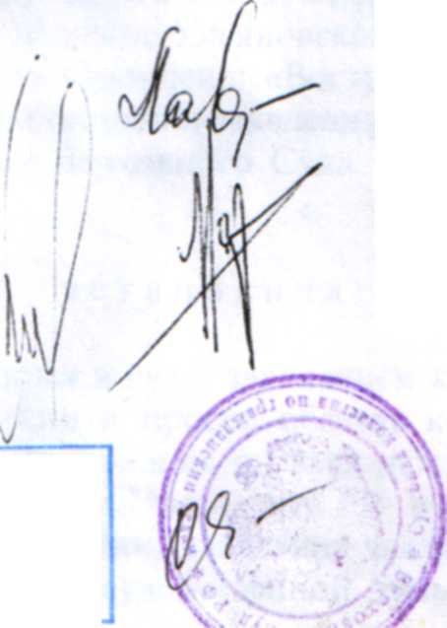
решение Ульяновского областного суда от 25 декабря 2001 г. оставить без изменения, а кассационную жалобу Вострягова В.А. - без удовлетворения.

Председательствующий Судья: М.Н. Лаврентьева

Судьи: Г.В. Макаров
В.Н. Пирожков

нк

Копия верна: Ответственный секретарь
Веоховного Суда РФ

